电子科技大学研究生试卷
学 号 姓 名 学 院
……………………密……………封……………线……………以……………内……………答……………题……………无……………效……………………
（考试时间： 16:20 至 18:20，共 2 小时）

课程名称 矩阵理论 教师 学时 60 学分 3
教学方式 课堂讲授 考核日期 2013 年 12 月 27 日 成绩
考核方式： （学生填写）
符号说明：E表示单位矩阵，Vec(A)表示矩阵A向量化算符，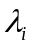和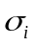分别表示矩阵的第i个特征值和奇异值，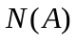和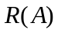分别表示矩阵A的核和值域，rank(A)表示矩阵A的秩。
- 判断题，对的打√，错得打×。（每题4分，共20分）
1. 矩阵A为n阶方阵，则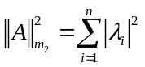。…………………….………………………( )
2. 若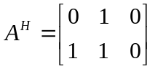，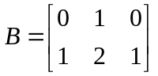，则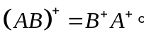…………..…………( )
3. 设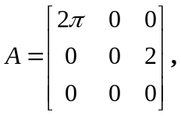则cosA=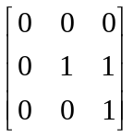。……………………………………... ( )
4. 设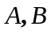为任意矩阵，则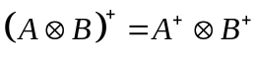。….………………….……...…….( )
5. 设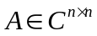，其奇异值为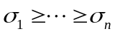,特征值为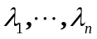，则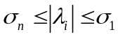。.…( )
- 选择题（每题4分，共20分）
1. 若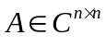是幂等矩阵，则下列说法错误的是………………………………… ( )
A. rank(A)等于非零特征值的个数. B. 矩阵A可对角化.
C. N(A)=R(E-A). D. 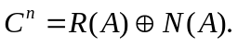
2. 设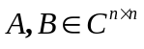，下列说法错误的是……………………………….…………….（ ）
A．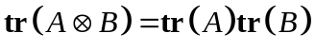. B. 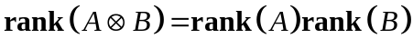.
C．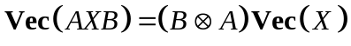. D. 若rank(AB)=rank(A)，则R(A)=R(AB).

3.下列结论错误的是 ……………………………………………………………………………( )
A．n阶矩阵A的n个盖尔圆两两互不相交，则A为单纯矩阵.
B．为阶酉矩阵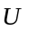的特征值,则 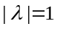.
C. 正规矩阵的特征值与奇异值相同.
D. 阶方阵有零特征值,则不是严格对角占优矩阵.
4．下列结论正确的是…………………………………………………………………………. ( )
A. 为阶方阵, 则 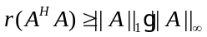.
B. 设A为正定Hermite矩阵，则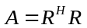分解唯一，其中R为正线上三角复矩阵.
C. 若阶方阵满足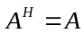, 则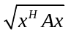为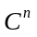上的向量范数.
D. 为方阵,则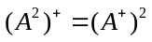.
5.关于收敛矩阵A等价说法错误的是 ………………………………..…...............................（ ）
A. 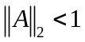. B. 谱半径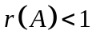. C. 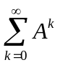收敛. D. 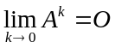.
三．计算和证明（共60分）
1. 设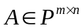，证明：从属于向量2范数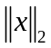的算子范数为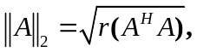其中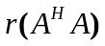是
矩阵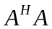的谱半径.（10分）

2. 设，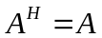， 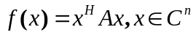，证明：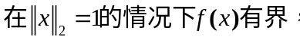并求出最大值和最小值。（即证明Rayleigh-Ritz定理）。 (10分)

3. 已知矩阵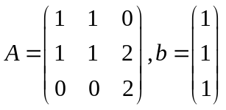,
学 号 姓 名 学 院
……………………密……………封……………线……………以……………内……………答……………题……………无……………效……………………
(1) 求矩阵的最大秩分解; (2) 求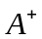; (3)判断方程组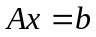是否有解?
(4) 求方程组的最小范数解及通解或最小二乘解通解及其最佳逼近解?(指出所求的是哪种解) . (15分)

4. 设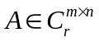(r>0)的正奇异值为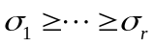，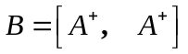的正奇异值为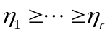，证明：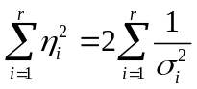。（10分）

5. 设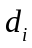为m个非零常数，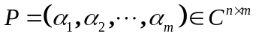，
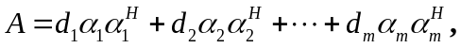
证明：矩阵P列满秩的充要条件是rank(A) =m. (10分)

6. 设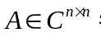 且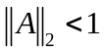，证明：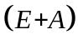可逆，且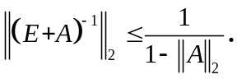 (5分)

